アースデイ東京2015実行委員（企画参加）募集要項

地球のことを考えて行動する日、アースデイ。
毎年10万人以上が集う、市民による日本最大級の地球フェスティバル、アースデイ東京。
でも、あなたが参加しなければ、何もはじまらない。
自分たちの企画を持ち寄って、アースデイ東京2015をいっしょにつくろう！

■アースデイ東京2015の実行委員として企画参加しませんか？
アースデイ東京2015は、2015年４月18日、19日、代々木公園をメイン会場として開催します。地球・自然・人間・文化など、幅広いテーマで活躍するNGO、NPO、市民団体、グループ、個人、もちろん企業、行政、各機関の皆々さまといっしょに、日本最大級の地球フェスティバルをつくります！ 多数のご参加をお待ちしています。

■実行委員、実行委員会とは？
アースデイ東京2015は、任意団体アースデイ東京（*1）の呼びかけにより集まった、アースデイ東京2015実行委員会が主催するイベントです。アースデイをテーマにイベントや活動を行う団体や個人が「実行委員」となって集まり、「実行委員会」形式で運営されています。
アースデイ東京2015は、そこに集まる実行委員がそれぞれ企画を持ち寄り、みんなで知恵と力を出し合って作り上げていく“手づくり”のイベントです。あなたが参加したら、その輪がもっと広がって、もっと面白いイベントになっていきます。
初めて参加される団体や個人の方も大歓迎です！来春のアースデイ東京2015に向けて、実行委員会への参加をぜひご検討ください！

*1任意団体アースデイ東京とは…
任意団体アースデイ東京は、これまで開催された『アースデイ東京』において、地球と平和を愛する市民によって培われてきた経験や知見、メッセージや想い、そして多様ないのちがともに生きる持続可能な社会をつくる人々とのつながりを、今後も継続、発展させ、次世代に受け継いでいくために設立されました。アースデイ東京を継続するために『アースデイ東京』の開催を呼びかけており、会員総会で選任された理事が経営にあたっています。
理事9名：河内聰雄(アースデイいのちの森、アースデイとやま)、佐藤昌紀(NPO法人ポラン広場東京)、シキタ純(NPO法人ビーグッドカフェ)、生姜塚理恵(アースデイ大学、BLUE BERD)、
鈴木幸一(アースガーデン)、中島悠(グリーンアップル)、羽仁カンタ(NPO iPledge)、
濱中聡史(NPO iPledge／契約担当理事)、渡部享宏(NPO法人 子宮頸がんを考える市民の会)

■実行委員会ではこんなことをします。
アースデイ東京2015実行委員会は、みんなでアースデイ東京2015を成功させるため､次の活動を行います。

① みんなの協力で代々木公園のイベントを成功させます。
アースデイ東京のメイン会場である代々木公園のイベントを成功させるために、みんなで力を出し合ってお互い協力しあいながら運営します。２週間に一度の実行委員会にも積極的に参加してください。

② 共同で広報活動を行います
ＷＥＢサイトやパンフレット、プレスリリース、記者、メディアへの取材対応、ポスターの掲出、事前イベントの開催など､広範囲かつ強力な情報発信活動を展開していきます。

③ 予算の決定や報告書の制作を行います。
アースデイ東京2015の運営を支える予算については、実行委員会において決定します。さらに活動内容を対外的に説明していくための報告書を制作します。（実行委員会で決定した予算は事務局が執行し、管理します）

④ 事前準備、当日のプログラム、片付けなど負担、分担し、みんなでイベントをつくりあげます。
アースデイ東京2015は、外部スタッフ、業者、ボランティアの力を借りながら、みんなの手でつくりあげるイベントです。記者発表の準備、開催や、事前の宣伝広報、前日、前々日のイベントの準備、当日のプログラムの担当、もちろん開催後の片付け、その後の報告まで、実行委員それぞれがが各自負担、分担します。

■実行委員の参加資格について
アースデイ東京2015実行委員会には、アースデイの趣旨に賛同し、アースデイをテーマとしたイベントを企画・実施する団体、グループ、個人（企業、行政、機関でも可）であれば、どなたでもご参加いただけます。
＜例えば、以下のような方々を募集しています＞
□代々木公園メイン会場での企画発表、イベントをご検討中の皆さま。
□東京をはじめ、関東エリアでアースデイにちなんだイベントをご検討中の皆さま。
□その他、来春に向けて「地球にイイコト」に取り組んでいる皆さま。
□アースデイの趣旨に賛同し、アースデイ東京や実行委員に興味をもって企画参加したいと考えている皆さま。
※現時点で「検討中」の企画なども歓迎します。ぜひお気軽にご相談ください。

★ご注意！！…
今回は実行委員の募集です。メイン会場となる代々木公園への出展募集ではありません。
※出展のみを参加希望の場合は、実行委員会が主催する予定の「NPO/NGO」出展募集（2014年12月頃募集予定）でのエントリーをお願いします。
※ただし会場の都合により、限られた出展数のため、お断りする場合もございます。

■実行委員の企画参加費用について
□企画参加費用については、規定に定めるアースデイ東京2015の全体運営にかかる分担費用をご負担いただきます。（金額は後述）
□同じ団体であっても複数の企画をする場合は、企画ひとつに対して、企画参加費用がかかります。
□メイン会場を使う場合、規定の会場使用料の他、テント等の備品レンタル費を各企画でご負担いただきます。（金額は後述）
□各実行委員の企画の制作予算についての基本は、その運営資金調達を含めて、それぞれ企画・実施する実行委員自身が独立して責任を持つことが前提です。イベントの制作についても同様です。
※ただし、実行委員会で決定し、アースデイ東京オフィシャル企画として採用された企画は、その制作予算の一部、または全額を、アースデイ東京2015の予算から支出する場合もございます。
その場合でも資金調達についての企画・実施する実行委員自身が責任を持つことが求められます。

■実行委員の募集詳細について

① メイン会場に企画参加する
【日時】：2015年4月18日（土）、19日（日）
【場所】：代々木公園イベント広場＆ケヤキ並木
【内容】：
□主にテントを使ったブースでのアピール/プログラムでの参加が可能です。
□会場の物理的制限により、テント数などは希望に添えない場合があります。
□テント10張（5.4ｍx3.6m）以上の企画は、実行委員会での承認が必要になります。
□ステージを使用した企画、及びブースでの大音量を伴う企画のエントリーは要相談となります。
□別途定める代々木公園参加規約をご熟読下さい。
□規定の会場使用料、テント等の備品レンタル費は各企画でご負担いただきます。
□代々木公園管理事務所からの指導により、企画内容によっては指導が入る可能性があります。
② 関連イベントを企画する（その他の会場、その他の日程で企画参加する）
【日時】：原則、2015年中
【場所】：問わない
【内容】：
□メイン会場（代々木公園）に企画参加し、さらに別の場所や時期にその関連イベントとして企画、開催することも可能です。
□メイン会場（代々木公園）には企画参加せずに、別の場所や時期にアースデイの関連イベントとして企画参加することもできます。（もちろん同時開催として、4月18日（土）、19日（日）に違う会場を借りて開催してもOKです）

■実行委員の責務とは？
アースデイ東京2015実行委員会では、企画参加いただいた各実行委員のみなさまに、以下のことをお願いしています。アースデイ東京は、実行委員みんなでいっしょにつくりあげていくものであるという趣旨をご理解いただき、ご協力をお願いします。

① 任意団体アースデイ東京の会員登録が必要です。
任意団体アースデイ東京は会員制度を持った市民団体として運営されています。実行委員のみなさんには、準会員費5,000円を支払い準会員になって頂きます。実行委員会の参加の他に、会員総会に出席する事ができます。
※正会員（会費6,000円）になる事も出来ます。正会員は会員総会において議決権を持つ事ができます。
※企画参加はせずに、会員にだけなることも可能です。オブザーバーとして、実行委員会および総会に参加できます。
② 参加拠出金（運営費の分担金）の負担をお願いします。
参加拠出金は、アースデイ東京2015を運営して行くための運営費となります。1つの企画毎に必要です。
参加分類の「A」「B」は、以下３つの基準のどれか１つ以上に該当する場合は「A」になります。
どれも該当しない場合が「B」となります。
・ 団体の予算の規模が年間600万円以上の場合
・ アースデイ東京参加企画の予算規模が30万円以上の場合
・ イベント内において、会費、寄付以外の収入を得ている場合（物販、参加費など）

参加分類 | 参加拠出金 | 会費
A | 1口 5,000円 7口以上 （計35,000円） | 準会員5,000円
A | 1口 5,000円 7口以上 （計35,000円） | または正会員6,000円
B | 1口 5,000円 3口以上 (計15,000円) | 準会員5,000円
B | 1口 5,000円 3口以上 (計15,000円) | または正会員6,000円
※複数の企画で参加する場合は、１人が複数の企画の委員を兼務するのではなく、それぞれ別の委員を立てることを原則とします。（１人が複数の企画を兼務する場合は、実行委員会の承認が必要となります）

③ 実行委員会会議への参加をお願いします。
実行委員会の会議は、１１月から３月まで、ほぼ2週間に1回程度で開催していきます。（スケジュールは後述）
各企画から代表1人以上が実行委員会に参加して頂く必要があります。積極的に参加し、知恵を出し合っていただける方を歓迎します。
※参加企画の責任者、担当者が欠席する場合は、その代理人を立ててください。（複数人でもかまいません）

④ 設営準備の協力をお願いします。
代々木公園イベントにおいては多数のテント等設備を必要とします。設営・撤去には実行委員も加わり、一緒に汗を流しましょう！

⑤ 提出書類は締切期限まで提出ください。
宣伝広報や申請に必要な実行委員・企画参加申込をはじめ、備品レンタルや車両申請書、予算書、報告書、決算書など､適宜提出をお願いする規定の書類があります｡締切期限厳守にて提出ください。ご協力お願いします。
※企画、予算書などは、場合によっては、その内容を変更、指導させていただく場合もございます。予めご了承ください。

※実行委員会におけるその他の事項
□実行委員会において多数決による決議が必要となった場合、正会員、賛助会員にかかわらず実行委員であれば１票を投じることができます。
□実行委員会において企画責任者が不在の場合、その企画の代理の１名が、実行委員として投票権を持ちます。
□また市民に開かれた実行委員会として、実行委員、特別委員以外にも、一般の方のオブザーバ参加を呼びかけることもあります。
■参加申込方法
『アースデイ東京2015実行委員（企画参加）登録シート』に必要事項を記入の上、メールにてお申し込みください。
【締め切り】 ：第１次 2014年12月12日(金)／第２次 2015年1月16日(金)
※お申し込みにあたっては、この『アースデイ東京2015実行委員（企画参加）募集要項』の内容を了承したものとみなします。
□企画立案中の場合は、暫定的な内容でも構いません。ただし事務局の準備の都合もありますので、お早めにご相談下さい。
□物理的な調整（会場での位置、場所の確保など）が発生した場合は、第１次の企画が優先されますので、できれば第１次にお申し込み下さい。
□締切が過ぎた企画でも、条件によっては企画を受け付けます。ご相談ください。（例えば別会場、別日程などの企画の場合）
□別途作成済みの企画書があれば、ぜひ添付してください。
□実行委員（企画参加）募集要項および登録シートの一式は以下からダウンロードできます。（PDFファイル）
http://www.earthday-tokyo.org/download/earthday2015_kikakusanka.pdf (このアドレスは仮当てです)
※個人情報に関して…いただい多個人情報(郵便番号、住所、会社名、氏名、電話番号、メールアドレスなど)につきましては、 アースデイ東京がアースデイイベント開催に関する事務作業のために収集し、利用いたします。第三者に提供することはありません。
■今後のスケジュール
※現段階での予定ですので、変更される場合がありますので、予め、ご了承下さい。

＜2014年＞
12月21日(日) 14:30～17:30 第3回実行委員会
18:00～20:00キックオフパーティ
＠新宿NPO協働推進センター １階多目的室
＜2015年＞
以下、会場等未定
1月8日(木) 19:00～20:30 第4回実行委員会
1月25日(日) 13:00～15:00 第5回実行委員会
2月5日(木) 19:00～20:30 第6回実行委員会
2月13日（土） 出展関連書類 提出締切 （お申し込みの方に別途連絡します）
2月21日(土) 13:00～15:00 第7回実行委員会
3月5日(木) 19:00～20:30 第8回実行委員会
3月21日(土) 13:00～15:00 第9回実行委員会
3月24日（火） 出展者説明会
4月2日(木) 19:00～20:30 第10回実行委員会
4月18日(土)～19日(日) アースデイ東京2015＠代々木公園
5月16日(土) 13:00～15:00 第11回実行委員会
17:30～19:30 打上げパーティ
■代々木公園での企画参加について

① 基本概要
□日時：2015年4月18日（土）、19日（日） 10:00〜17:00（コンサートは20時まで行う予定です。）
※4月18日（土）は、18時までには、ブースに囲い幕を取り付けてください。
□場所：代々木公園イベント広場＆ケヤキ並木

② 搬入出について
□宅配便の利用 ：積極的な利用をお願いします。指定の宅配会社決定後、詳細をご案内します。
□駐車：会場内に駐車することはできません。近隣の公共駐車場などをご利用ください。
□車両通行証：指定の時間帯の搬入出のみ、車両の使用が可能です。車両での搬入出の際には、車両通行証を発行いたしますので、事前にご申請ください。

搬入出時間（予定）：
日時 |  | 車両 | 手持ち
4月17日（金） | 搬入 | 14:00〜18:00 | 14:00〜18:00
4月17日（金） | 搬出 | − | −
4月18日（土） | 搬入 | − | 7:30〜8:30
4月18日（土） | 搬出 | − | 18:00以降
4月19日（日） | 搬入 | − | 8:00〜
4月19日（日） | 搬出 | − | 18:00以降
4月20日（月） | 搬入 | − | −
4月20日（月） | 搬出 | 10:00〜12:00 | −
※車両搬入出可能時間に限り、車両をブースにつけて作業することが可能です。
※各自のご判断により、会期中テントへの物品留置も可能です。

③ レンタル備品について
事務局にてレンタル可能な備品は下記の通りです。ご案内する所定の申込用紙に記入の上、期日までにご提出ください。
□テント １張（サイズ5.4ｍ×3.6ｍx 2.5日間） 料金25,000円（ウエイト付き）
※上記の他にテント1張につき（5.4m×3.6m×2.5日×今年の平米単価）の会場使用料をご負担いただきます。
□長机１台 （サイズ 幅180×奥行60×高さ70cmx2.5日間）2,000円 (持ち込み可能です)
□パイプ椅子 １脚 (2.5日間) 1,000円 （持ち込み可能です）
※テント内の仕切り幕はご用意してありません。各自でご用意をお願いします。
※上記以外のレンタル希望備品については、個別にご相談下さい。
※発電機の持込は出来ません。電源など必要な方は、個別にご相談ください。
※金額は全て税抜きです。
※上記レンタル料金については、現時点の仮の金額です。

④ ブースのイメージ
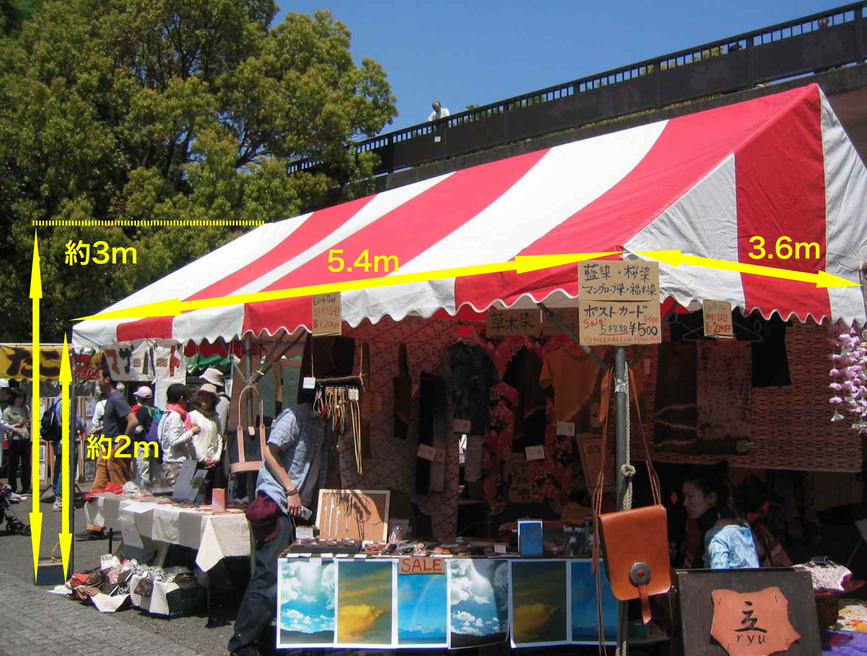
○テント数は、会場の物理的都合により、ご希望に沿えない場合があります。
○会場使用面積に応じて、会場使用料をご負担いただきます。
○四方の囲い幕はありますが、テント内の仕切り幕のご用意はありません。
○長机、椅子などのご用意はありません。必要な場合は、レンタル備品をお申し込みください。
○会場内導線確保のため、テントスペースを超えての出展はできません。
○基本は、ブース内での楽器演奏などは出来ません。活動紹介をするために、音を使用する場合は、近隣のブースに迷惑にならないという前提のもと可能です。（ただし、ステージ企画などをご希望の場合は、別途相談ください。）

年 月 日

アースデイ東京2015実行委員（企画参加）登録シート
【締め切り】 ：第１次 2014年12月12日(金)／第２次 2015年1月16日(金)
１．基本情報 *は必須項目です。必ず記入ください。
■団体名（ふりがな）*：
■住所*：〒
■ホームページ：
■代表者（ふりがな）*： ■会員 □正会員になる □準会員になる ■担当者（ふりがな）*：
■電話（携帯でも可）*： ■FAX：
■E-mail*：
※ホームページがない場合、団体内容、活動内容が分かるパンフレットの等の参考資料があれば、添付してください。
※代表者の欄には、実行委員に就任される方（会員になられる方）のお名前をご記入下さい。
※担当者の欄には、実際に企画を担当される方をご記入下さい。代表者と担当者が同一でも構いません。
２．参加企画：開催概要 *は必須項目です。必ず記入ください。
■企画名*：
■開催日*： □4月18日(土) □4月19日(日) □その他（ ）
■会場*： □代々木公園 □その他（ ）
■企画内容*（２００文字以内で簡潔に ※広報の文章となります。）：

■取り組みジャンル（複数チェック可）*：
□農 □食 □ライフスタイル
□子ども・子育て □教育 □女性 □ココロとカラダ
□開発・国際協力・フェアトレード □エネルギー・気候変動 □循環型社会
□森林・緑化 □生物多様性 □環境保護
□東北・福島支援 □福祉 □政治 □経済・金融 □労働 □若者 □アート＆ピース
□その他（具体的にお書きください： ）

■参加拠出金（どちらかをチェック）： □Ａ（35,000円） □Ｂ（15,000円）
※拠出金は、募集要項４ページをご覧ください。

【送信先】：アースデイ東京2015事務局 office@earthday-tokyo.org

